**MICROMAKE**

**电机不动问题排查**

**在正常的组装过程中，我们可能会遇到某一个轴的电机突然不动了，或者是开始测试的时候就会不动，那么，我们就可以按下边的步奏，一点一点的排查及处理问题：**

1. **先尝试一下清除固件，然后重新安装默认固件**

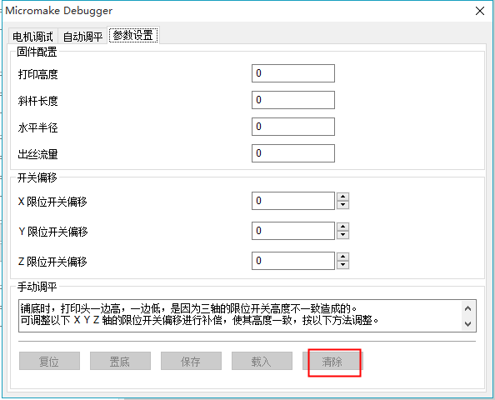

**如图，首先点“清除”按钮，然后重启打印机，**

**开始重新安装默认固件，如下图：**

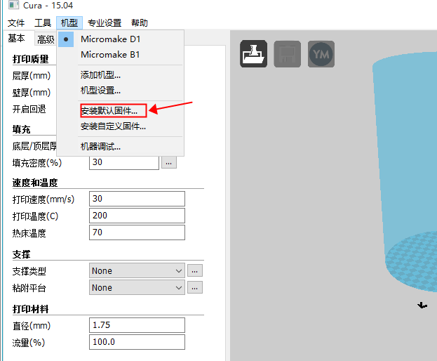

**做完之后再次尝试“复位”，看电机的运动是否恢复正常。**

1. **如完成了第一项还不能解决问题，那么我们就要开始排查硬件方面的可能性，一般电机不运动，8成可能性是限位开关的问题（有人会觉得和限位开关应该没有什么关系，但是它真真的是在掌控着电机的运动~），1成是电机问题，还有1成是控制板的问题。**

**下面开始介绍具体的办法：**

1. **首先，先去检查有问题的位置的限位开关，看限位开关插线是不是一 一对应的，就是x轴的电机对应x轴的限位开关等等，然后就是有没有插好，检查银色的金属头有没有插到低，如果还是没有问题，就再看下整条限位开关的线上，尤其是上边和下边，看是不是有压痕或者是被压断了，上边如果都检查好了，然后再检查**

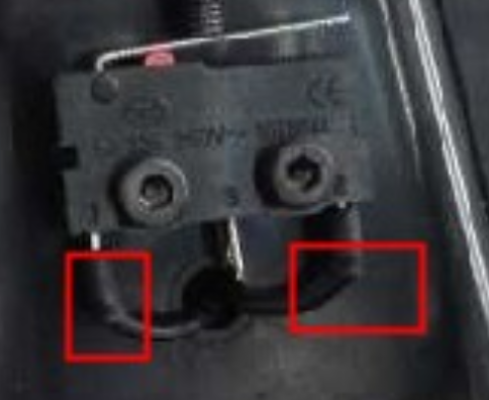

**这里，看看轴上的限位开关黑色的线皮里边是不是脱焊了**

1. **如果检查不出来问题，那么我们就进行下边的方法来排除：**

**比如是X 轴的电机运动有问题（先把控制板上的XYZ 的电机和它们的限位开关都拔掉）**

**那么我们就把x轴的电机和与它对应的限位开关都换到Y轴的电机和限限位开关的位置（一定要换到之前正常的轴位），如下图中的绿色框，然后点复位，看是否能正常运动，如果可以，那么就是控制板的问题，如果不行，就可能是限位开关或者是电机的问题，**

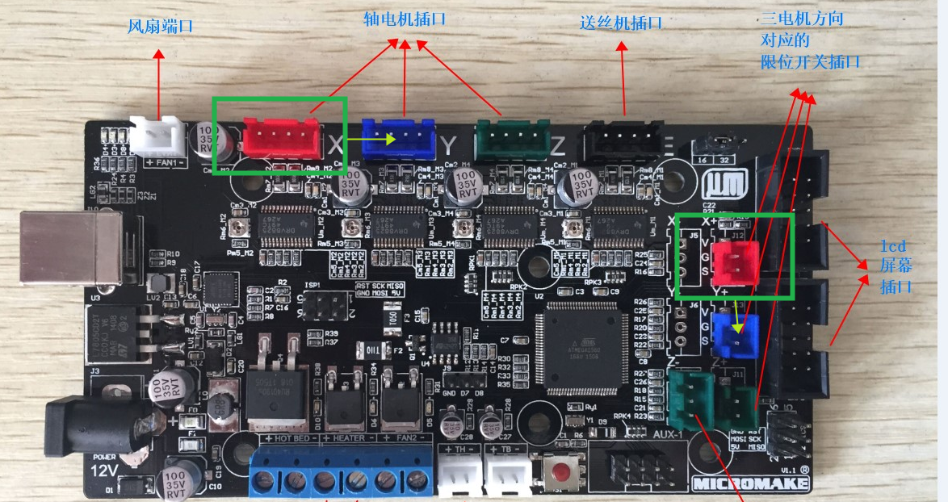

1. **经历了步奏2）还是不行的，我们来继续判断看是电机还是限位开关的问题：**

**还是以X轴的故障为例**

**把Y或者Z的正常限位开关换到X上，然后X的电机不换，复位看看电机能否移动，如果可以动，那就是限位开关的问题，如果不动，那就是电机问题**

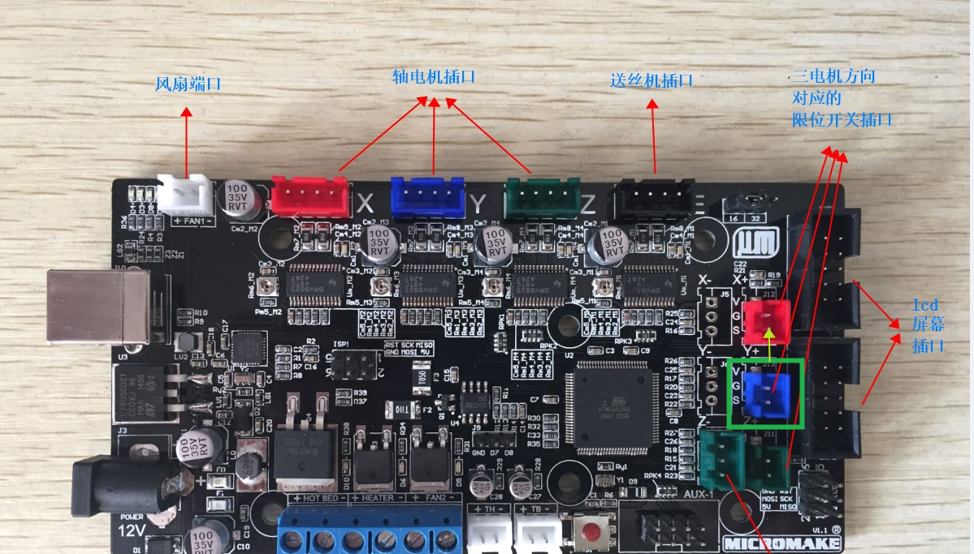

1. **如果出现了3）里边的判断为电机的问题，那么就开始检查电机的插线，看插头那边是不是4个银色插头都到底了，然后看电机线是不是有被压的痕迹，或者断的地方，**

**然后再试试看断电情况下转动电机，看三个轴的转动是否一样，是否会困难。**

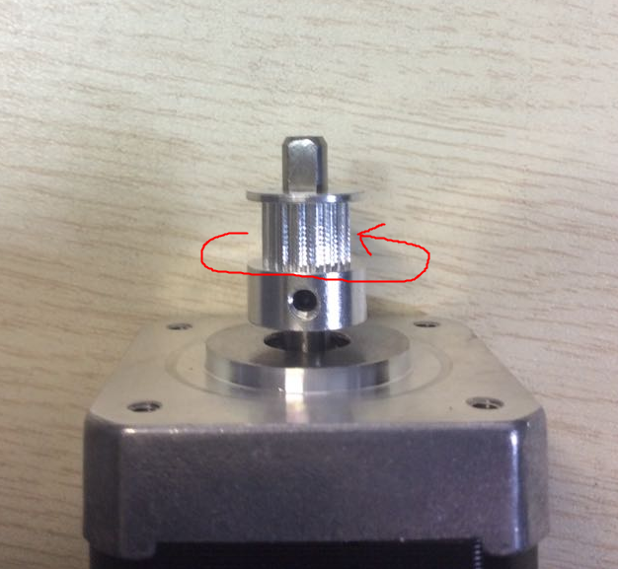

**如果转动不行，可以试试把银色的插针拔出来然后再手动转动电机看看，是否还是困难如下两张图是大概介绍了转动困难可能的原因，分开看看是不是看还是困难的。**

